三、加速度和力的关系
质量一定时加速度和力的关系是怎样的呢？现在随同老师一起做实验来探讨这个问题。
实验装置如图3-3所示。研究对象是图中所示的小车。小车放在光滑的平面上，前端拴着细绳，细绳跨过定滑轮，下面吊着一个砂桶，桶内装砂，当砂和砂桶的总质量远小于小车的总质量时，小车所受的拉力可以认为等于砂和砂桶的总重量。因此，用天平称出砂和砂桶的总质量，算出它们的总重量，就得到小车所受的拉力。小车的后面固定一条穿过打点计时器的纸带。随着小车的运动，打点计时器在纸带上打下一列小点，把小车的运动情况记录下来。
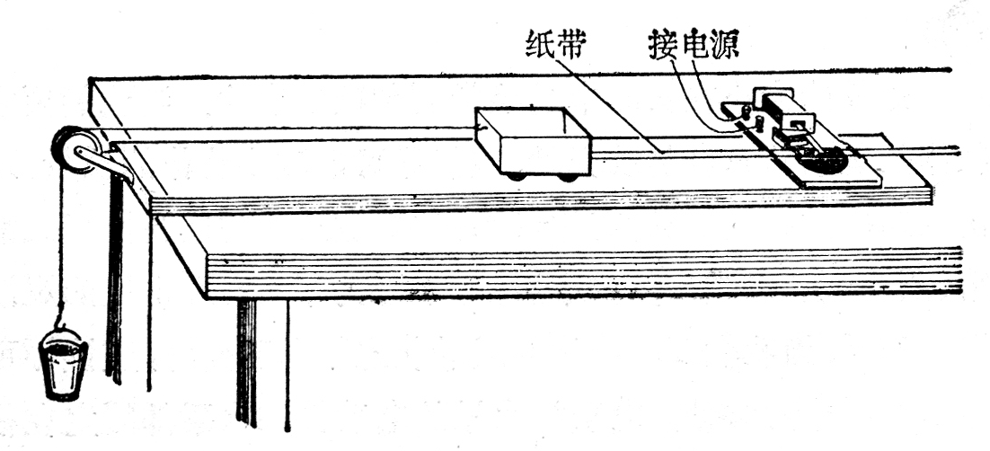
图 3-3 研究牛顿第二定律的实验装置
每次实验中小车所受的拉力都是恒定的。小车在恒力的作用下，运动情况是怎样的呢？取下纸带，用实验七中所讲的方法来判断小车是否做匀变速运动。实验结果表明：在恒力的作用下，物体做匀变速运动；也就是说，作用力恒定时，加速度是恒定的。课后同学们可以根据自己实验的记录纸带，来判断小车是否做匀变速运动。
在这个实验中还可以进一步求出加速度的大小。加速度的大小可以用实验七中所讲的利用速度图象来求，也可以用下述方法来求。在纸带上的不同部位分别选取几段距离，用实验七的方法分别求出各段的初速度v₀和末速度v_{t}，利用公式a＝$\frac{vt－v0}{t}$分别求出各段的加速度，然后算出平均值作为小车在整个运动过程中的加速度。课后同学们可以根据自己实验的记录纸带算出小车的加速度。
现在来研究加速度和力的关系。保持小车的质量，改变砂桶里的砂量，再做几次实验。在课后根据记录纸带把各次实验中测得的力和加速度的数据列表记录下来。下表是我们在实验中得到的数据，作为例子写在这里。

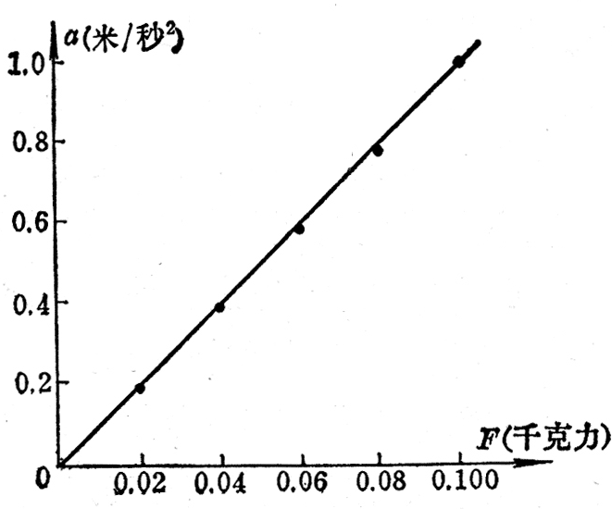
怎样研究这些数据呢？物理实验中最常用的办法是利用图象，取横坐标表示力F，纵坐标表示加速度a，根据实验数据在坐标平面上画出相应的点，再把这些点连起来作出图象。实验结果表明，得到的图象是一条通过原点的直线（图3-4）。这说明物体得到的加速度跟物体所受的外力成正比。课后根据你自己的实验数据作出图象。你得到的是什么图象？
图 3-4 a-F图象
F（千克力） | a（m/s²）
0.020 | 0.193
0.040 | 0.392
0.060 | 0.588
0.080 | 0.775
0.100 | 0.955

力和加速度都是矢量，它们的方向之间的关系是怎样的呢？在我们的实验中，小车所受拉力的方向和小车的运动方向相同，小车的速度不断增大，加速度的方向也和小车的运动方向相同，由此可知加速度的方向和力的方向是相同的。运动物体在阻力的作用下速度不断减小，这时阻力的方向和运动方向相反，加速度的方向也和运动方向相反，加速度的方向和阻力的方向仍然相同。所以，加速度的方向跟引起这个加速度的力的方向是相同的。
总起来说，结论是：
对质量相同的物体来说，物体的加速度跟物体所受的外力成正比；加速度的方向和外力的方向相同。加速度的大小和力的大小的关系，写成公式就是
$\frac{a1}{a2}$＝$\frac{F1}{F2}$，
或者 a∝F。
对于一个确定的物体来说，比如我们从实验确定10N的力能产生4m/s²加速度，那么，根据加速度和力成正比，我们就可以知道任何大小的力对这个物体能产生多大的加速度，如15N的力产生6m/s²的加速度，20N的力产生8m/s²的加速度，30N的力产生12m/s²的加速度等等。

练习二
（1）根据你的记录纸带，量出有关数值，计算出每次实验的加速度，列出表格，作出a-F图象。
（2）利用你自己的数据算出每次实验中a和F的比值，看看这些比值是否大致相同？利用这种办法来研究a和F的关系，比起用图象来研究，哪种办法方便？
（3）5N的力的作用在一个物体上，能使它产生2m/s²的加速度，要使它产生5m/s²的加速度，需要多少N的力？

